 引擎與變速箱之搭配

- 1.8/2.0L引擎搭配4F27E自動變速箱，由獨立的自動變速箱控制模組TCM控制（位置在防火墻中央，有隔板遮住）。
- 4F27E的內部機械結構、閥體總成都和TIERRA變速箱(FN4AEL)一樣。
- 2.0L(8S車款)搭配MTX75手排變速箱。

引擎 | 引擎代號 | 變速箱 | 變速箱代號
1.6L BZ(Z6) | G9 | FN(FN4AEL) | CE
1.8L Duratec-HE(MI4) | QQ | FN 4F27E | D2
2.0L Duratec-HE(MI4) | AO | MTX75MT | RP
2.0L Duratec-HE(MI4) | AO | FN 4F27E | D2

搭配引擎 | 1.6L BZ (Z6)
變速箱代號 | CE
控制方式 | 電子控制
扭力變換接合離合器（TCC） | 3rd 與4th
齒輪比（前進檔） | 1st — 2.816:1
齒輪比（前進檔） | 2nd —1.497:1
齒輪比（前進檔） | 3rd — 1.00:1
齒輪比（前進檔） | 4th — 0.725:1
齒輪比（倒檔） | 2.648:1
最終齒輪比（車軸比） | 4.416:1

搭配引擎 | 1.8L 與2.0L Duratec-HE (MI4)
變速箱代號 | D2
控制方式 | 電子控制
扭力變換接合離合器（TCC） | 3rd 與4th
齒輪比（前進檔） | 1st — 2.816:1
齒輪比（前進檔） | 2nd —1.498:1
齒輪比（前進檔） | 3rd — 1.00:1
齒輪比（前進檔） | 4th — 0.726:1
齒輪比（倒檔） | 2.649:1
最終齒輪比（車軸比） | 4.203:1
變速箱油量 | 6.7L

搭配引擎 | 1.8L 與2.0L Duratec-HE (MI4)
變速箱代號 | RP
排檔控制方式 | 鋼索
齒輪比（前進檔） | 1st — 3.417:1
齒輪比（前進檔） | 2nd —2.136:1
齒輪比（前進檔） | 3rd — 1.448:1
齒輪比（前進檔） | 4th — 1.028:1
齒輪比（前進檔） | 5th — 0.805:1
齒輪比（倒檔） | 3.727:1
最終齒輪比（車軸比） | 4.07:1
離合器控制方式 | 液壓

自動變速箱 FN (4F27E)

全自動、電子控制、四速變速箱設計的前輪傳動車輛。
其縮寫代號4F27E的意義為：
• 4表示4速變速箱。
• F-前輪驅動。
• 27-經扭力變換器後最大輸入扭力為270 lb.ft (365 Nm)。
• E-完全電子控制。

● FN4A-EL 或4F27E 和使用於TIERRA的自排變速箱機械結構相同
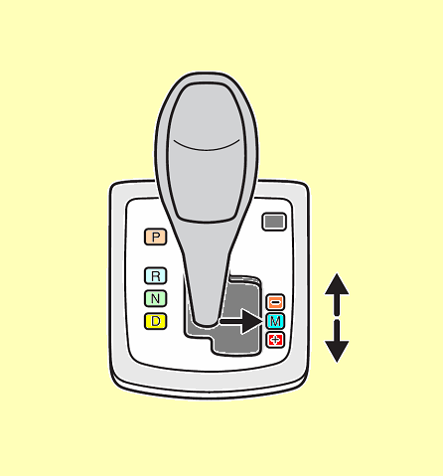
，改為具有『手自排控制』模式。
電瓶沒電時 KEY插入此孔可移開排檔桿

手自排排檔桿

 FN4A-EL自動變速箱特色：
● 搭載於1.6引擎，由PCM控制。
● 具有手自排換檔模式.
● ATF為氣冷式冷卻器(1.6).
● 取消壓力開關.
● 排檔桿配整合式微動開關感測器.
● TR感測器為可變電阻式.
● 具有斜坡模式功能.

FN(4F27E)自動變速箱特色：
● 搭載於1.8/2.0引擎，由自動變速箱控制模組TCM控制。
● 具有手自排換檔模式.
● 取消車速感測器，使用OSS輸出軸轉速感測器。
● 快放模式：當放開油門時不會立即升檔以保持較佳引擎剎車效果。
● 下坡模式：下坡踩剎車將會降到較低檔位.
● Kick down 模式.

手自排自動變速箱特色：
● 手自排自動變速箱提供了「自動換檔」與「手排換檔」兩種模式，讓車主擁有更多的駕駛舒適與操控樂趣。
● 手自排自動變速基本上是從既有自動變速箱的結構上延伸其電子控制部份，只要增加「手自排換檔感測器」、更改模組控制程式。原有自動變速箱的「機械結構」、「電子控制」、「液壓閥體」等不需變更。
● FOCUS 手自排自動變速在「M」手排模式，以一檔起步如果不手動升檔，當緩慢踩下加速踏板即使車速一直上升也不會跳到二檔；重踩加速踏板（類似KICK DOWN）當車速上升到到特定值會自動跳到二檔、三檔，但不會跳到四檔。

 1.8/2/0引擎搭配的4F27E變速箱OSS、TSS感測器量測
OSS 675 - 775Ω(-20 ° C )
OSS 800 - 920Ω(21 ° C)
OSS 1210 - 1390Ω(160 ° C)
TSS 273 - 333Ω(-20 ° C )
TSS 330 - 390Ω21 ° C )
TSS 487 - 601Ω(160 ° C)

排檔桿單元量測
來自煞車燈開關

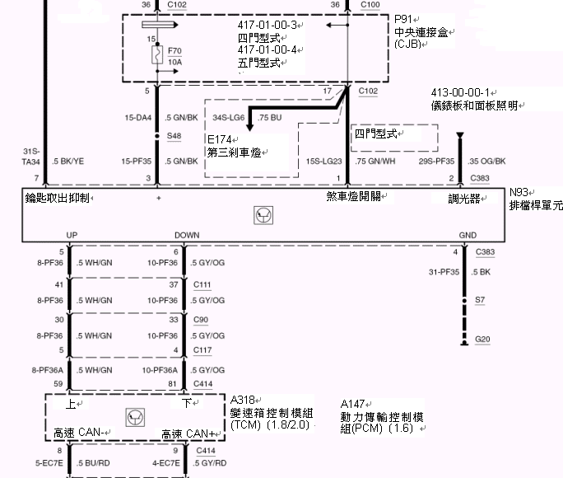
來自鑰匙取出抑制電磁閥

排檔桿單元各PIN腳電壓量測
PIN腳 | 線色 | 量測狀況 | 電壓參考值
1 | GN/WH | KEY ON 踩煞車 | 10-12V
2 | OG/BK | KEY ON 開小燈 | 調光最暗2.6V、最亮11.5V
3 | GN/BK | KEY ON | B＋
4 | BK | 任何裝況 | 0V
5 | WH/GN | KEY ON 排檔PRND：6-7V，M：0.8-1.0V，＋：6-7V，－：0V
6 | GY/OG | KEY ON 排檔PRND：6-7V，M：0.8-1.0V，＋：0V，－：6-7V
7 | BK/YE | KEY OFF 非P檔：0V，P檔：B＋

管路壓力測試 ATF到達60—70 °C
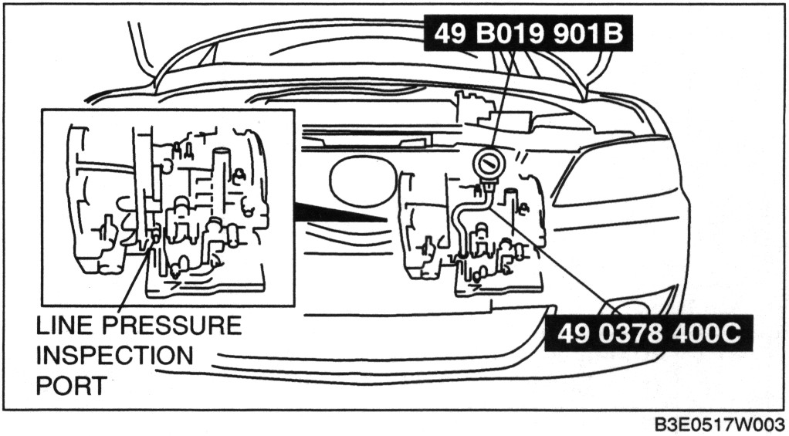
測試孔
1.8/2.0L引擎搭配4F27E自動變速箱管路壓力表
變速箱 | 檔位 | 怠速 |  | 失速
 |  | KPA | PSI | KPA | PSI
4F27E | P，N | 345-450 | 50-65 | 1240-1450 | 180-210
 | R | 450-585 | 65-85 | 1930-2310 | 280-335
 | D，M | 345-450 | 50-65 | 1240-1450 | 180-210
管路壓力測試之評估
管路壓力 | 可能原因
所有的位置/檔位壓力均低 | ˙ 油泵浦磨損，˙減壓電磁閥卡住  ˙ 油泵浦，控制閥體，與/或變速箱外殼漏油  ˙ 壓力調整閥卡住，˙壓力控制電磁閥故障
僅D,M(1GR,2GR)壓力低 | ˙ 前進離合器液壓迴路漏油
僅M(2GR)壓力低 | ˙ 2-4制動帶液壓迴路漏油
僅M(1GR)，R壓力低 | ˙ 低速與倒檔制動帶壓迴路漏油
僅R壓力低 | ˙ 倒檔離合器壓迴路漏油
所有的位置/檔位壓力均高 | ˙ 壓力控制電磁閥故障及/或線束斷路  ˙ 壓力調整閥卡住，˙TCM（1.8/2.0）故障，PCM（1.6）故障
引擎失速轉速
位置/檔位 | 引擎失速轉速(rpm)
引擎 | 1.6 | 1.8/2.0
D,R,M | 2,000 – 2,600 | 2300 - 2650

